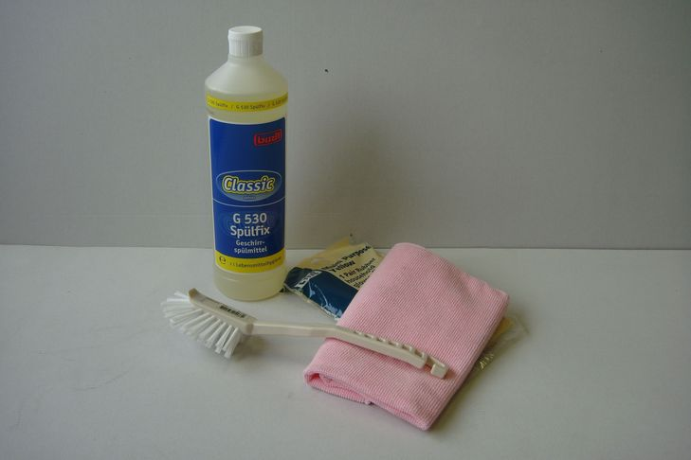

**Hreingerningapakki fyrir jólin:**

Uppþvottalögur 1ltr., gúmmíhanskar, míkróklútur og uppþvottabusti.

**Verð kr. 2500**

**Nafn Heimilisfang**

|  |  |
| --- | --- |
|  |  |
|  |  |
|  |  |
|  |  |
|  |  |
|  |  |
|  |  |
|  |  |
|  |  |
|  |  |
|  |  |
|  |  |
|  |  |
|  |  |